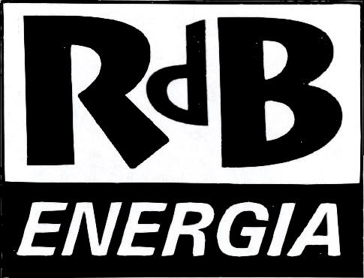

FEDERAZIONE DEL PUBBLICO IMPIEGO, SERVIZI, INDUSTRIA E SETTORE PRIVATO
ADERENTE ALLA CONFEDERAZIONE UNITARIA DI BASE (C.U.B.)

UNA MORTE ANNUNCIATA

Da alcuni giorni, una voce, confermata dalle notizie di stampa, sale dalle fumose nebbie aziendali gira,rimbalza, rotola caricandosi di nera energia ed urla come il rombo di un tuono! Dice che…….
………………..Il futuro dell’Italgas e della rete distributiva di Roma è appesa ai giochi finanziari prima che industriali che si stanno consumando a livello europeo.
L’Unione Europea per consentire la fusione di Gaz de France con SUEZ costringe quest’ultima a vendere una società belga, Distrigaz, al cui acquisto è interessata l’ENI,che, per poter entrare nell’affare è costretta a sua volta a cedere a SUEZ la rete di distribuzione ITALGAS di Roma che rappresenta 1/6 della rete di distribuzione ENI in tutt’Italia.
Un risiko niente male per gli speculatori finanziari ma che a tutt’oggi non prevede alcuna certezza per il futuro dei lavoratori dell’esercizio ITALGAS area CE.OV.

Ci chiediamo: le parti politiche Regione, Provincia, Comune, sanno niente di tutto ciò ?

E i sindacati confederali CGIL – CISL – UIL ?

Se la risposta e’ SI, si configurerebbe l’ennesimo grave scenario di benestare consenziente da parte dei sindacati confederali che a questo punto avrebbero palesemente tradito la fiducia dei lavoratori in modo IRREPARABILE .

Se la risposta e’ NO, confermerebbe la totale incapacita’ delle strutture Cgil, CISL ,UIL a rappresentare degnamente i lavoratori e ancor di piu’ i propri iscritti, visto che in una fase cosi’ delicata L’Azienda non li ha minimamente considerati, snobbando il confronto.

Chi lavora e vive in questa Azienda , operai, tecnici, dirigenti dovra’ prendere atto di un cosi’
importante e delicato passaggio di consegne quando questo sara’ gia’ avvenuto?

Domande e incertezze sul nostro futuro aumentano e mentre la nostra casta sindacale e’ impegnata nella corsa alle poltrone della RSU l’Azienda decide delle prospettive nostre e delle nostre famiglie infischiandosene di fornire ai lavoratori notizie in merito.

E’ del tutto evidente ormai ai lavoratori di essere di fronte alla fine di una concezione di sindacato che in pochi anni, pezzo dopo pezzo, concertazione dopo concertazione ha distrutto tutte le conquiste faticosamente conquistate in decenni di lotte!

SE CONFERMATO, non ci resta che dare il benvenuto alla nuova proprieta’, preparandoci a difendere con le lotte posti di lavoro, salari e professionalità .

PASSA DALLA TUA PARTE - ADERISCI ALLA RdB - CUB

Roma maggio 2008 RdB CUB - Energia

